关于淋洗液发生器相关参数
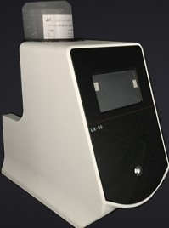
- 常规参数
1.1 型号：LX-50系统
1.2 湿度要求：20%～80%
1.3 温度要求：10℃～50℃
1.4 电源要求：AC220V±10%，50/60Hz
1.5 长X宽X高(cm)： 30 X 20 X 30
1.6 重量：1.5Kg
2.性能指标
2.1流速：1.0～3.0ml/min
2.2 浓度范围：10～90mmol/L
2.3耐压：21MPa
2.4压力波动：优于1%（1mL/min 室温 水溶液，7MPa±0.5MPa）
2.5 传输模式：1.蓝牙无线传输数据
2.液晶屏触摸控制相关参数
3.工作站软件/数据处理软件
软件环境：EASY-2017AIO色谱数据工作站，可以在Windows 2000/wingdows XP 和Windows 98系统下工作，拥有完全的知识产权，可处理任何复杂的色谱谱图，定量数据更可依赖的中文专业软件。
- 淋洗液发生器特点
*4.1 LX-50系列淋洗液发生器通过电解方式并且通过高压脱气装置产生高纯度淋洗液，随时设置淋洗液浓度，节省实验时间提升工作效率。
*4.2兼容现场及车载等多方面应用，附件齐全，配置灵活。
*4.3全惰性材质，耐强酸强碱。
*4.4淋洗液发生器检测系统，可实时监控淋洗液剩余量。
*4.5仪器主机采用防水、抗压、防撞击、防腐蚀箱体设计，完全满足现场野外检测需求。
*4.6仪器配备无线通信模块、蓝牙模块，能以快捷方式实现无线上网和数据传输功能。
*4.7LX-50系列淋洗液发生器接口丰富可以与各厂商离子色谱搭配使用，并且提供完美售后服务

